如何由出库单完成出库？
一、由出库单完成出库步骤
出库单流程设置为出库需要经过审批时，提交的出库单就需要经过仓管人员审批后完成出库。
第一步：在“首页”左侧导航栏中，打开“库存管理”中的“仓库管理”，选择“出库管理”中的“待审批出库”。
注：拥有“出库审批”权限的用户才可以审批提交的出库单。
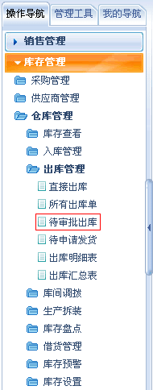
第二步：在“未审批”界面中，点击“出库”按钮。
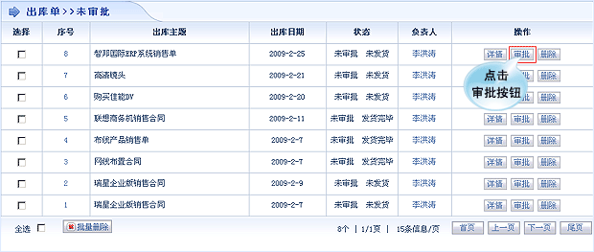
第三步：在“出库审批”界面中，选择审批日期和结果，填写审批意见。
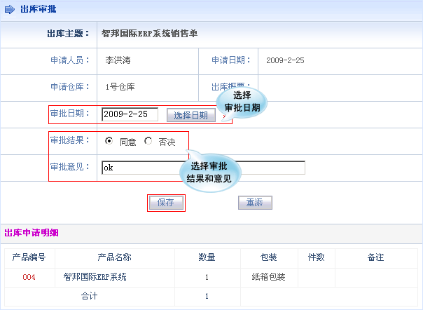
第四步：设置完成后，先点击“保存”按钮，出库完成，出库产品自动从对应的仓库扣除；出库单并转移到已出库列表中。

